**Задание I.3.1.** **Рассмотри картинку с изображением****гуся. Назови птицу.**

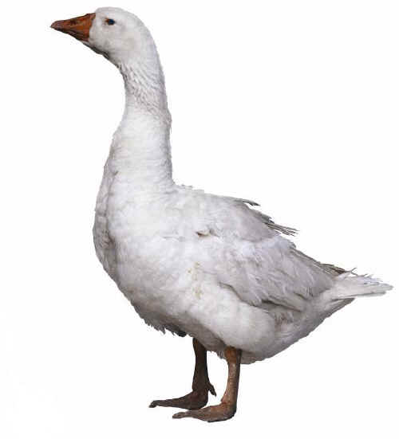

**гусь**